Міністерство освіти і науки України

Харківський національний економічний університет ім. С. Кузнеця

Кафедра інформаційних систем

Звіт

з турніру №1

з дисципліни «Програмування для мобільних пристроїв»

Варіант - 7

Виконала:

студентка 4-го курсу групи 122.012.17.01

факультету економічної інформатики

Моісеєнко Лія Олександрівна

м. Харків

2020

**Задача 1 – 73,80 балів**

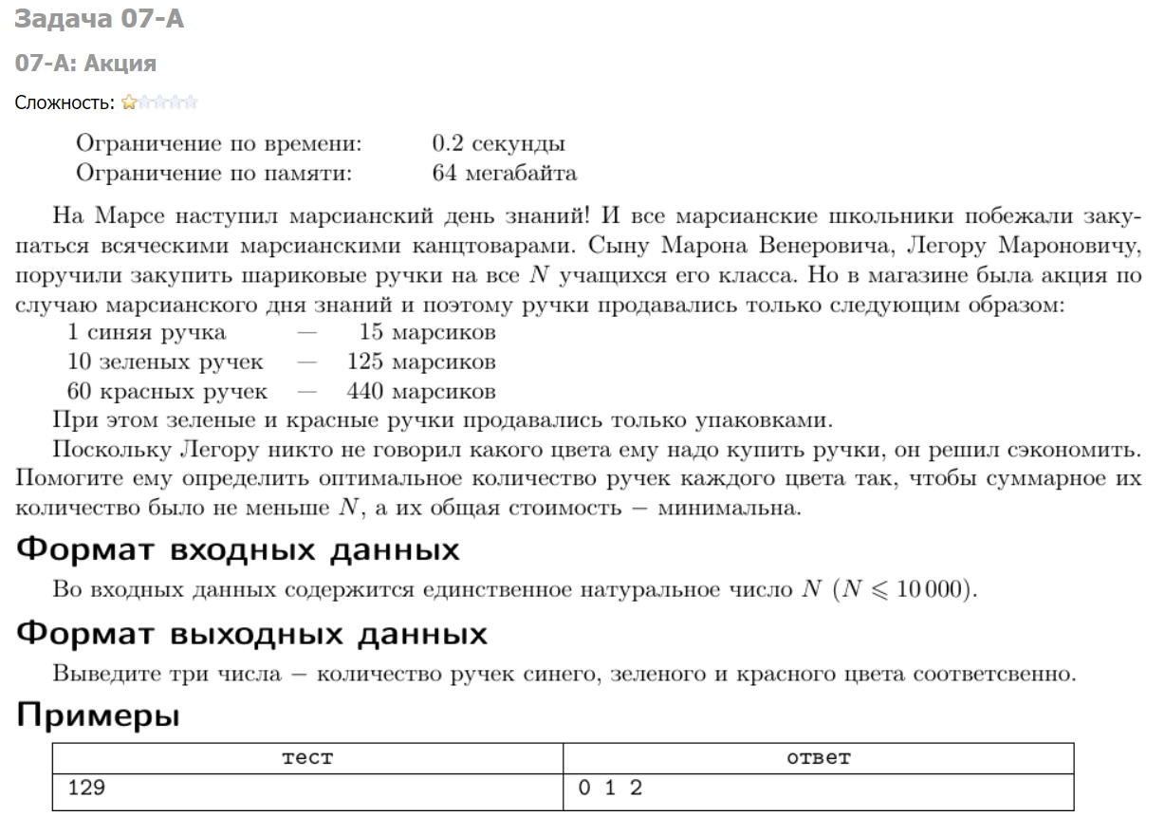

**Код**

import java.util.*

import java.util.Scanner

fun main(args: Array<String>) {

val read = Scanner(System.`in`)

var s1 = 0

var z1 = 0

var k1 = 0

var n = read.nextInt().toDouble()

if(n>34.0)

{

k1=Math.round(n/60).toInt()

n=n-(60*k1)

}

if(n>8.0){

z1=Math.round(n/10).toInt()

n-=10*z1

}

if(n>0) s1=n.toInt()

println("$s1 $z1 $k1")

}

**Результат**



**Тести**

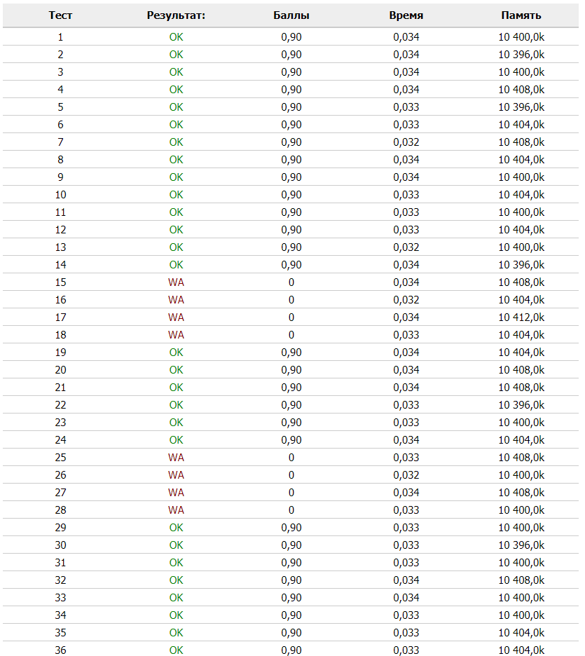

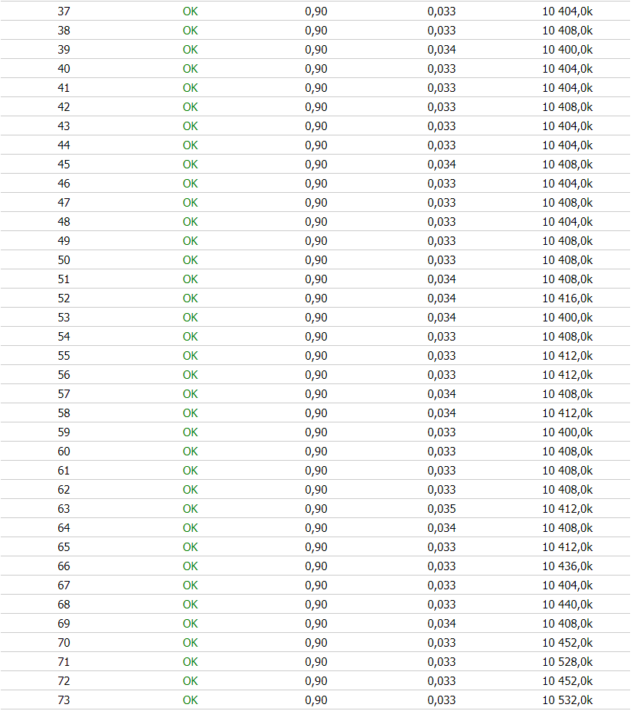

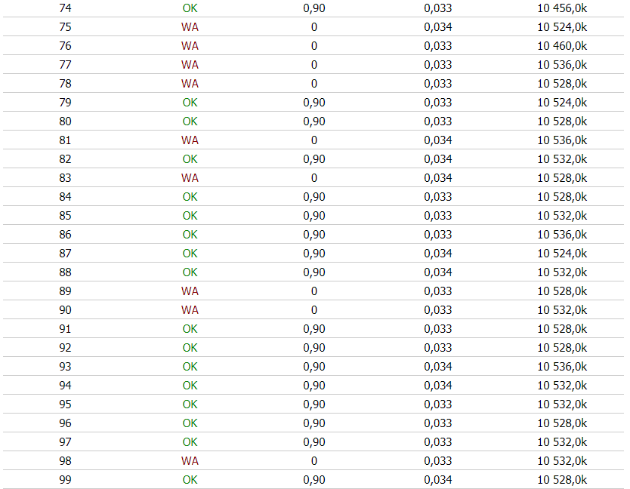

**Задача 2 – 100 балів**

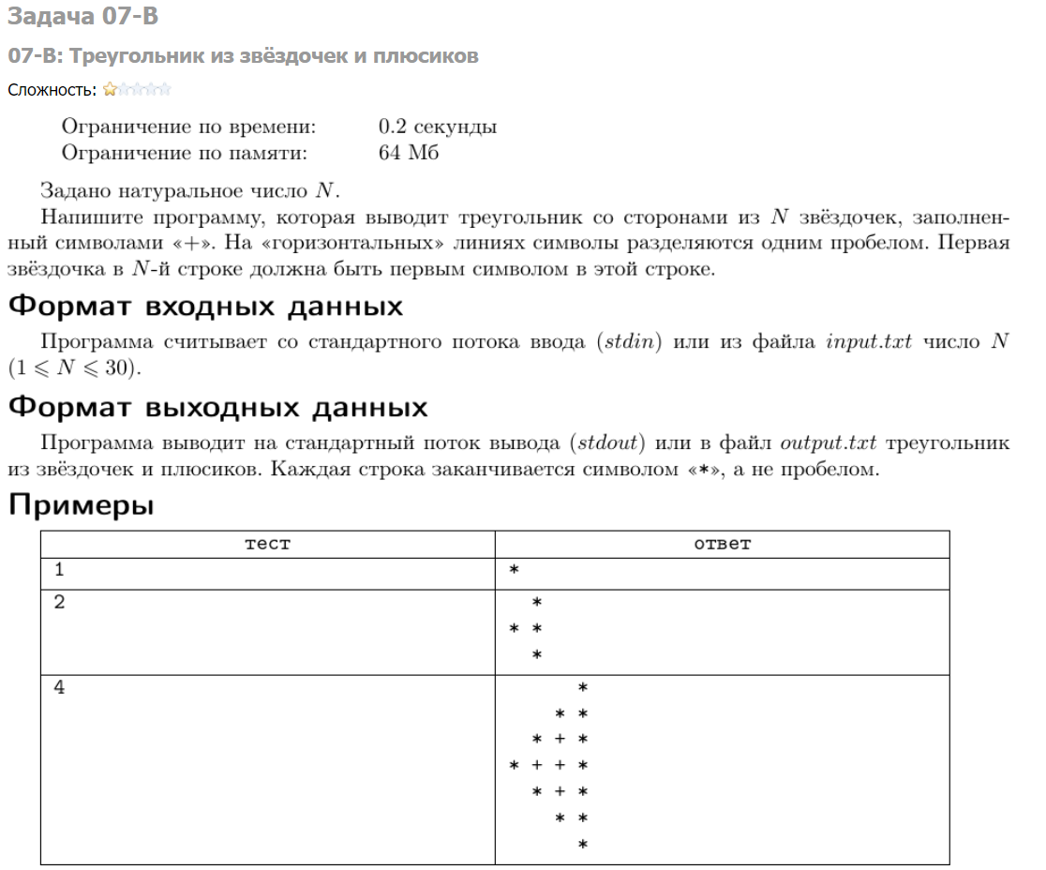

**Код**

import java.util.*

import java.math.BigInteger

import java.util.Scanner

fun main(args: Array<String>) {

val read = Scanner(System.`in`)

// var n: Int

val i: Int

val j: Int

//print("n=")

// var n = read.nextInt()

//val name = readLine()

// str = readLine()

//val reader = Scanner(str)

//n=3

var n= read.nextInt()

//n= str.toInt()

for(i in 1..n){

for(j in 1..(n-i)){print(" ")}

for(j in (n-i+1)..n){

if (j==(n-i+1)) print("*")

else if (j==n) print(" *")

else print(" +")

}

println();

}

for(i in (n+1)..(2*n-1)){

for(j in 1..(i-n)){print(" ");}

for(j in (i-n+1)..n){

if (j==(i-n+1)) print("*")

else if (j==n) print(" *")

else print(" +");

}

println()

}

}

**Результат**



**Тести**

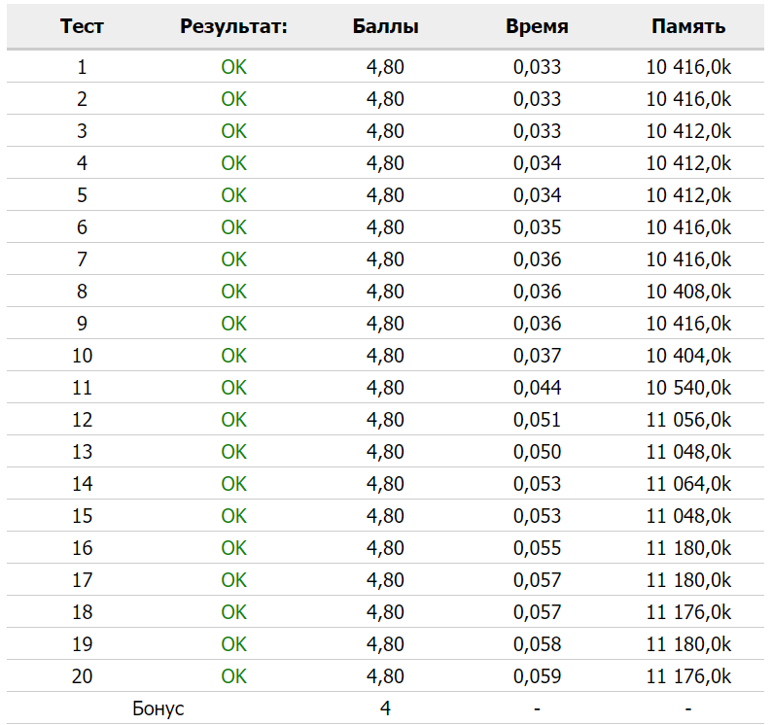

**Задача 3 – 100 балів**

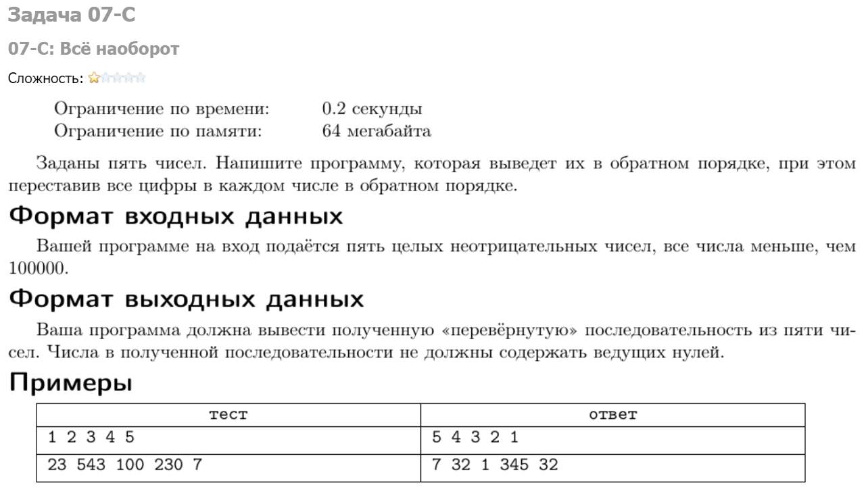

**Код**

import java.util.*

import java.util.Scanner

fun main(args: Array<String>) {

var a: Array<Int> = arrayOf(23, 543, 100, 230, 7)

var i: Int

var t: Int

var u: Int

val read = Scanner(System.`in`)

for (i in 0..4) {

a[i] = read.nextInt()

}

for(i in (4 downTo 0)){

t=a[i]

u=0

while (t!=0){

u=u*10+t % 10;

t=t / 10

}

print(" ")

print(u)

}

println()

}

**Результат**



**Тести**

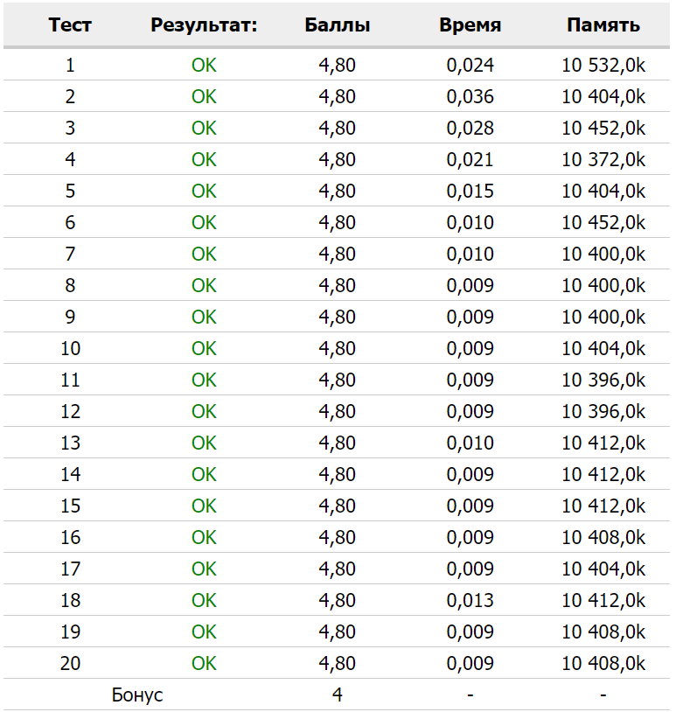

**Задача 4 – 100 балів**

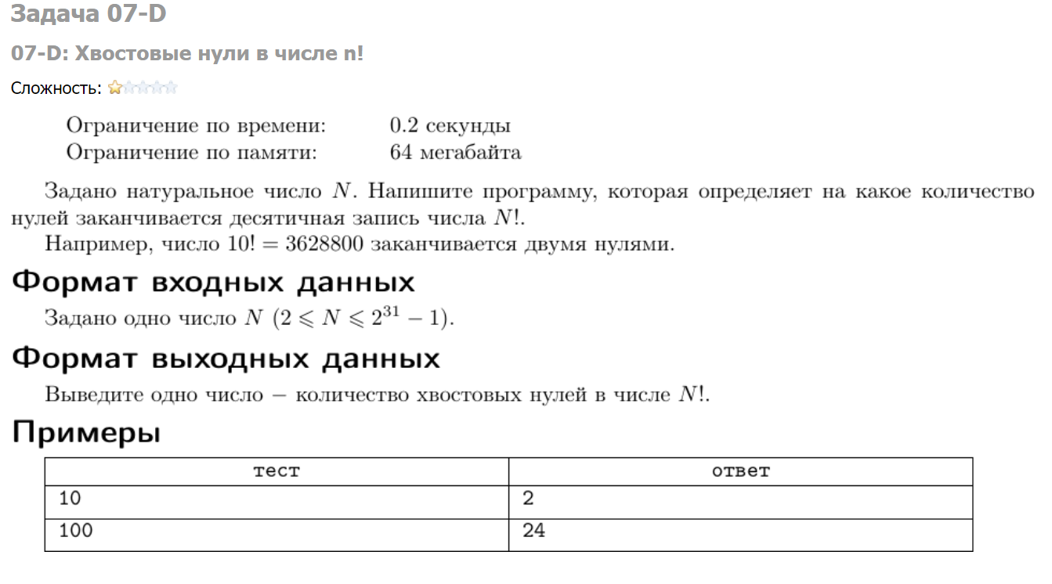

**Код**

import java.util.*

import java.util.Scanner

fun main(args: Array<String>) {

val read = Scanner(System.`in`)

var sum=0L

var k=5L

var n = read.nextInt()

while (k<=n)

{

sum+=n/k

k*=5

}

println(sum)

}

**Результат**



**Тести**

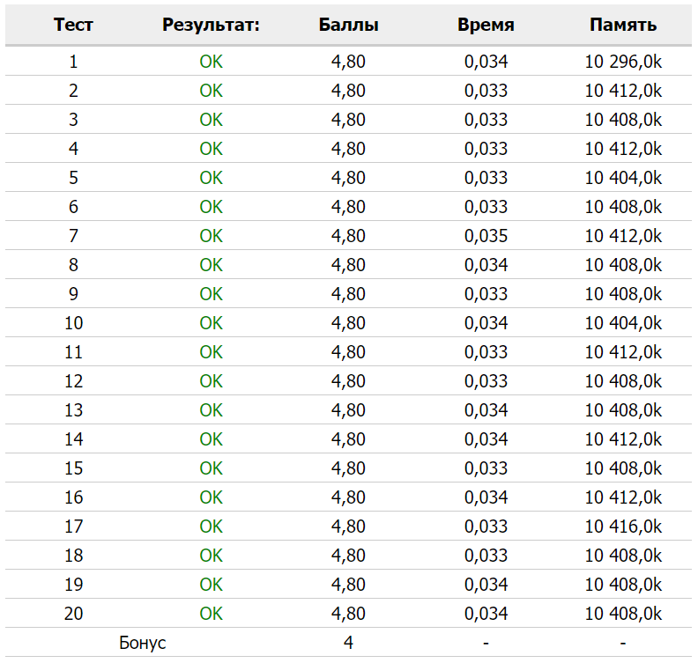

**Задача 5 – 100 балів**

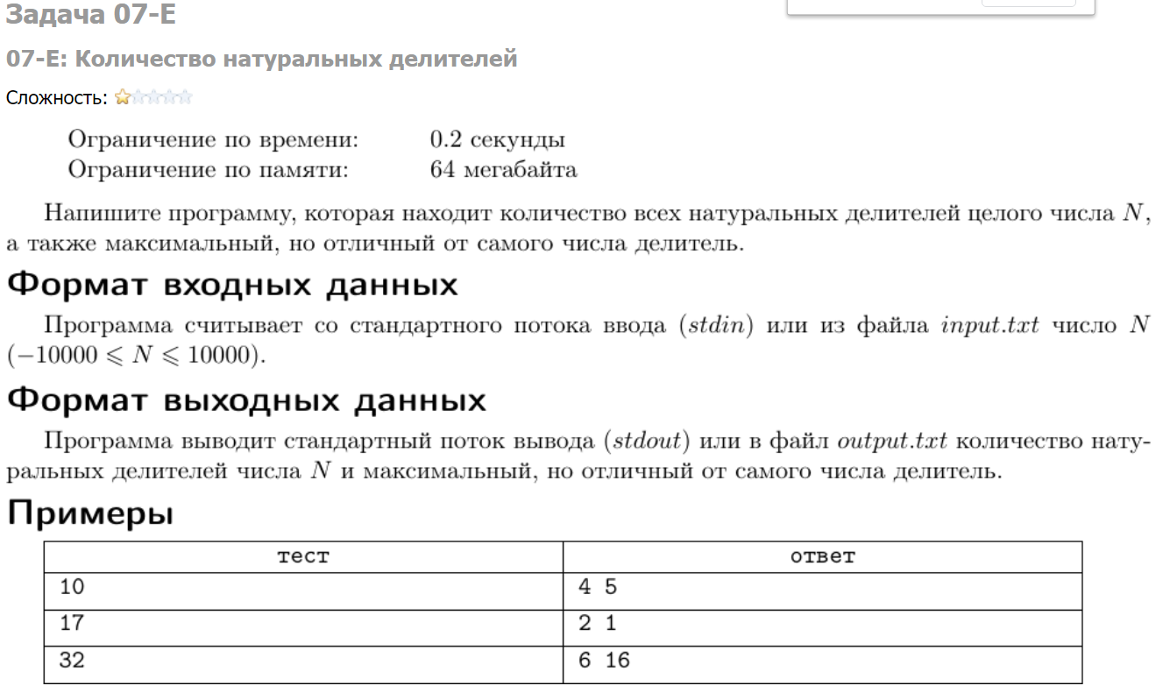

**Код**

import java.util.*

import java.util.Scanner

fun main(args: Array<String>) {

val read = Scanner(System.`in`)

var i: Int

// var n: Int

var sum: Int

var max: Int

var n = read.nextInt()

// n=32

sum=1

max=0

for(i in (1..(n/2))){

if ((n%i)==0){

// print(i)

// print(" ")

sum++

max=i

}

}

// println()

println("$sum $max")

}

**Результат**



**Тести**

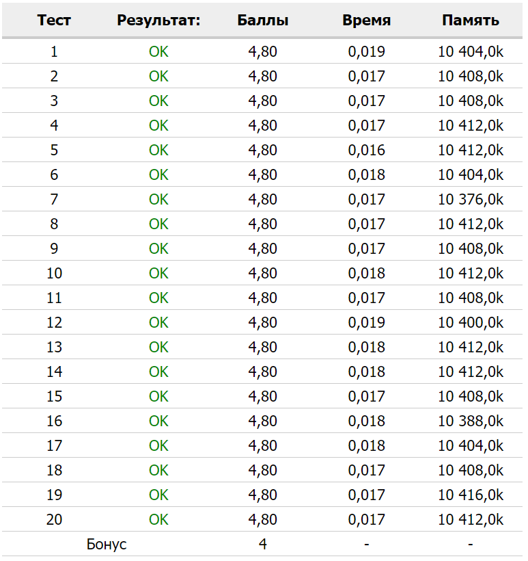

**Задача 6 – 100 балів**

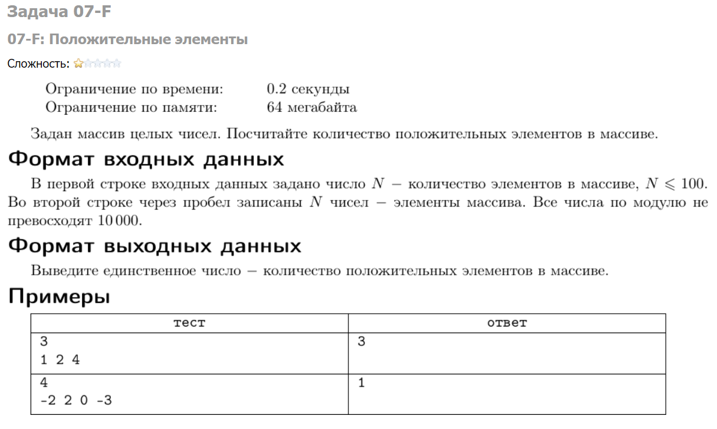

**Код**

import java.util.*

import java.util.Scanner

fun main(args: Array<String>) {

val read = Scanner(System.`in`)

var counter: Int

counter=0

var n = read.nextInt()

for(i in 0..n-1){

var r= read.nextInt()

if(r > 0) counter++

}

println(counter)

}

**Результат**



**Тести**

